PORT ARIA GERÊNCIA GERAL Nº 09, DE 15 DE JANEIRO DE 2018

Promove substituição temporária no Quadro de Pessoal Efetivo do CAU/BR, e dá outras providências.

O Gerente Geral do Conselho de Arquitetura e Urbanismo do Brasil (CAU/BR), no uso das atribuições que lhe confere a Portaria PRES nº 55, de 21 de fevereiro de 2014, atendendo ao disposto na Portaria Normativa nº 33, de 17 de abril de 2015, combinada com a Portaria Normativa nº 48, de 11 de agosto de 2016, e tendo em vista o contido no Memorando nº 10/2018 - CSC de 1O de janeiro de 2018.

RESOLVE:

Art. 1º. Promover a seguinte substituição temporária no Quadro de Pessoal Efetivo do CAU/BR:

SUBSTITUÍDO :

Nome: Francilene de Castro Bezerra
Emprego: Emprego de livre provimento e demissão - Coordenadora de Geotecnologia
Lotação: Gerência do Centro de Serviços Compartilhados
Salário: R$ 11.517,82
Período de Afastamento: 10/01/2018 a 09/02/2018

SUBSTITUTO:

Nome: Danielle Finotti de Vasconcellos Seabra
Emprego: Profissional Analista Superior - Ocupação: Arquiteta e Urbanista
Lotação: Gerência do Centro de Serviços Compartilhados
Período de substituição: 10/01/2018 a 09/02/2018
Remuneração por substituição:
[ X ] Remuneração correspondente ao emprego objeto da substituição
(Portaria Normativa nº 48, de 11/08/2016, art. 3º e Portaria Normativa nº 33, de 17/04/2015, art.
3°, inciso li ).
[ J Gratificação de 30% (trinta por cento) do salário base do substituído
(Portaria Normativa nº 48, de 11/08/2016, art. 3º e Portaria Normativa nº 33, de 17/04/2015, art.
3°, inciso I}.

Art. 2º. Esta Portaria entra em vigor nesta data.
Brasília, 15 de ja

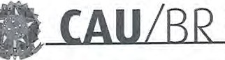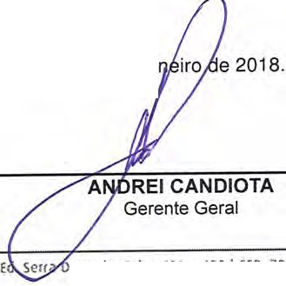se1or Comercial Sul (SCS). Quadra 2, Bloco e
SERVIÇO PÚBLICO FEDERAL
Conselho de Arquiteturae Urbanismo.do Brasil
Gerência Geral
www.caubr.gov.br
ourada. Salas 401 a 409 l CEP: 70.300·901 Brcls1ha/OF l lelelone: (61) 320 •9S00

Sra. Francilene de Castro Bezerra -----------.--:---- -
Belo Horizonte, 12 de janeiro de 2018

ATESTADO MÉDICO

Atesto que o (a) Sr. (a) Francilene de Castro Bezerra esteve em tratamento cirúrgico neste hospital e necessita de 30 (TRINTA) dias de afastamento do trabalho, a partir
desta data, para recuperação pós-operatoria . mais adequada de operação de grande porte a que foi submetida

CID: R 10-0

Belo Horizonte 10/01/2018

Dr. Rene Berindoague Neto (CRM 26670)

Av. docontorno, 4.747. se· F .
iHrro unclonános • CEP 30110-921• Belo Horizonte• MG osp11a1Tel .: (31) 3280-4000

